1. Посредством манипулирования «вручную» элементами «*LOGICSTATE*» среды *Proteus* отобразить собственные фамилию и имя соответственно в верхней и нижней строке символьного жидкокристаллического дисплея, подключенного по схеме, представленной на следующем рисунке

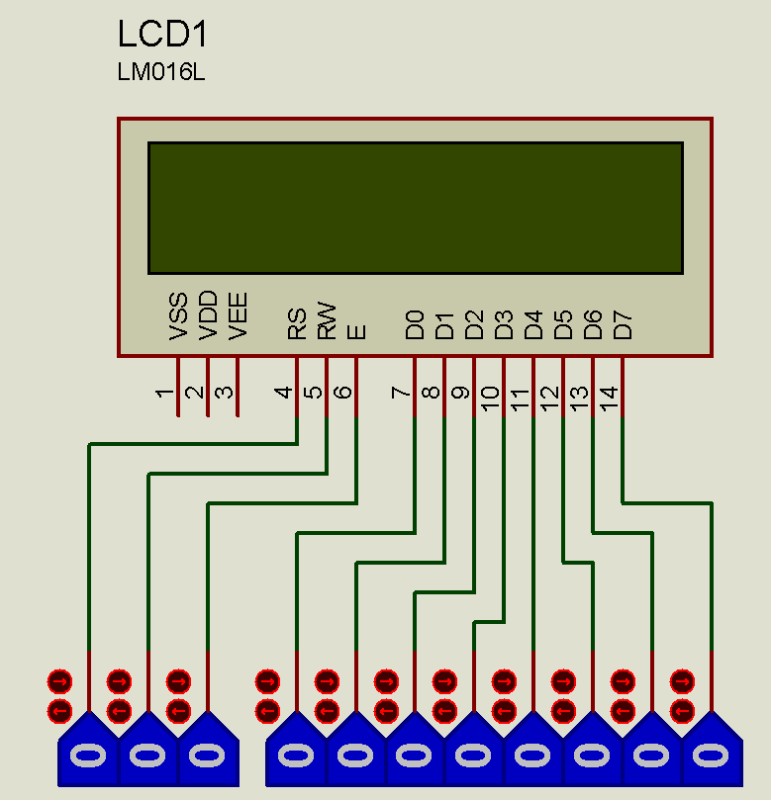

1. Посредством манипулирования «вручную» элементами «*LOGICSTATE*» среды *Proteus* вывести собственные фамилию и имя соответственно в верхней и нижней строке символьного жидкокристаллического дисплея, подключенного по схеме, представленной на следующем рисунке

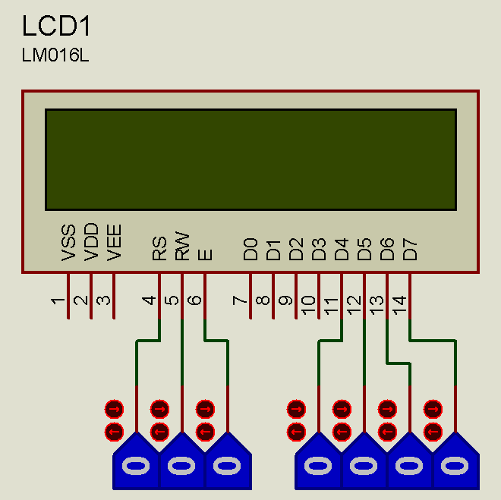

1. Посредством манипулирования «вручную» элементами «*LOGICSTATE*» среды *Proteus*, в соответствии со схемой, представленной на следующем рисунке, установить на выходе ЦАП заданное преподавателем напряжение

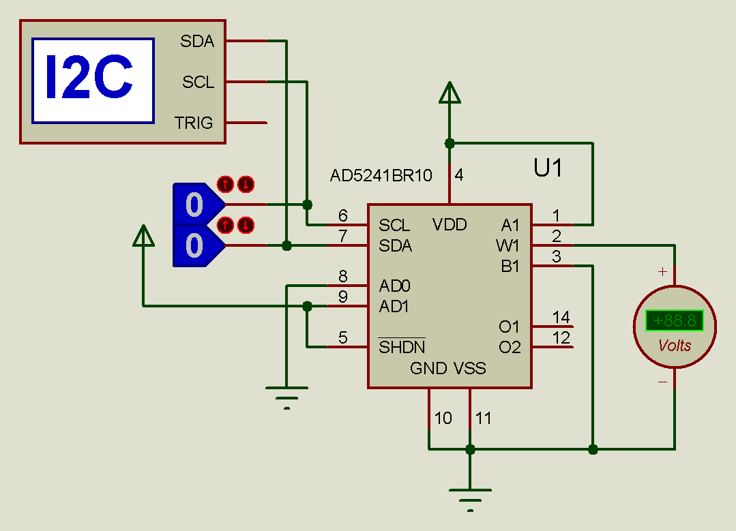

1. Посредством манипулирования «вручную» элементами «*LOGICSTATE*» среды *Proteus*, в соответствии со схемой, представленной на следующем рисунке, установить на выходе AOUT заданное преподавателем напряжение, и считать числовое значение, соответствующее напряжению на выходе резистивного делителя RV1. При правильном управлении элементами «*LOGICSTATE*» считанное числовое значение аналого-цифрового преобразователя, соответствующее напряжению на выходе резистивного делителя RV1, отобразится в окне монитора «*I2C DEBUGGER*»

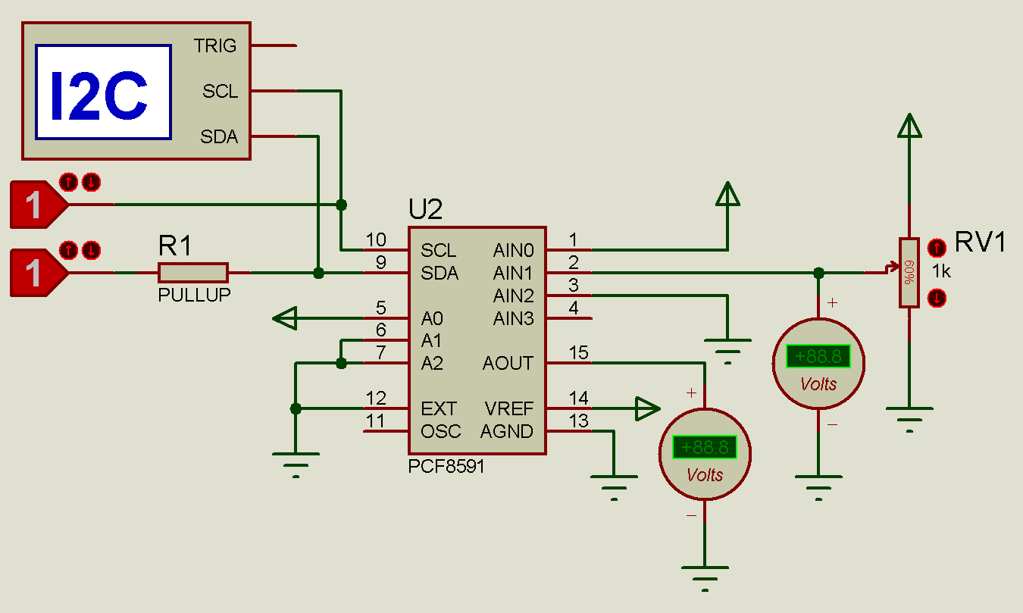

1. Посредством манипулирования «вручную» элементами «*LOGICSTATE*» среды *Proteus*, в соответствии со схемой, представленной на следующем рисунке, включить светодиоды VD2, VD5, VD6

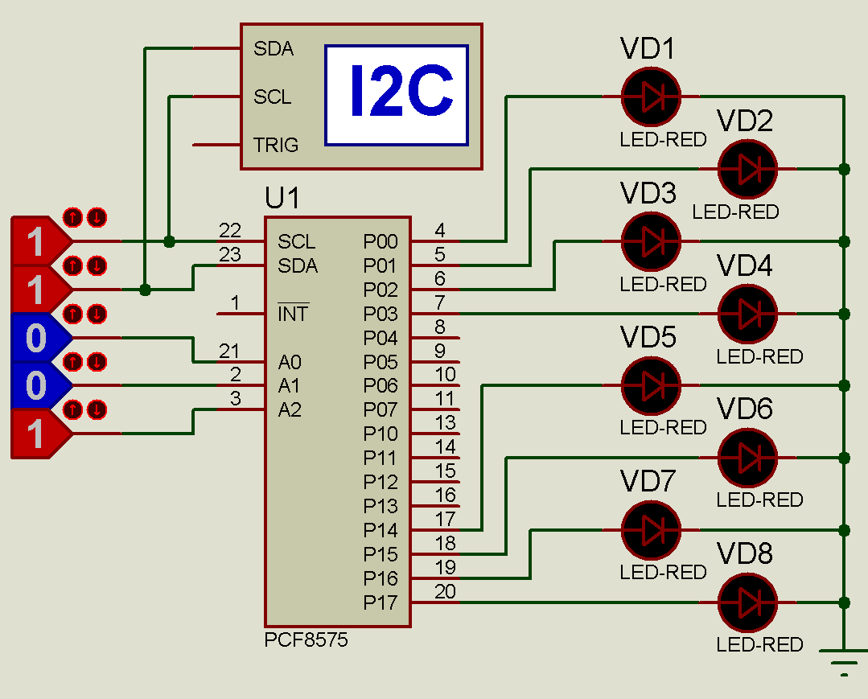

1. Задание аналогично предыдущему заданию 5 за исключением того, что вместо PCF8575 устанавливается микросхема PCF8574, и аноды светодиодов VD1 – VD8 подключаются соответственно к её выходам P0 – P7